# Composition du binôme

Le binôme est composé de Yacine Mebarki et de Victor Dallé

# Contenu du site

Le thème du site repose sur un lieu imaginaire. Nous avons choisi la planète Gallifrey issue de l’univers de science-fiction Doctor Who.

Le site se compose de 5 pages dont 1 qui n’apparait que lorsque le formulaire est envoyé :

* La page *index.html* présente brièvement le thème, ainsi que les différentes pages du site.
* La page *description.html* décrit la planète de manière géologique et physique. De plus, un tableau comparatif avec la Terre a été réalisé.
* La page *habitants.html* présente les habitants de la planète.
* La page *avis_site.html* propose un formulaire concernant le site, à remplir pour pouvoir accéder à une page bonus faisant office de page « d’adieu ».
* Nous avons également mis notre site en ligne à cette adresse : [Site Victor et Yacine](https://projet-web-vdym.planethoster.world)

# Brève description de la feuille de style



* Nous avons choisi d’importer une police directement depuis le site de Google. Cela facilite son implémentation dans le CCS et limite le nombre de fichiers.

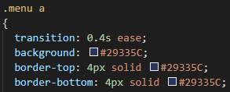

* 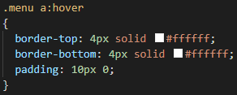Pour les liens du menu, nous avons ajouté des bordures de la même couleur que le fond pour qu’elles soient invisibles, puis ensuite quand nous passons la souris dessus, elles deviennent blanches avec un effet de transition et elles s’éloignent de quelques pixels pour donner un effet animé.

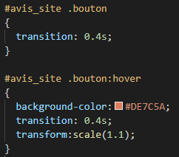

* Pour les boutons de réinitialisation et de soumission du formulaire, nous avons ajouté une animation, qui change l’échelle des boutons ainsi que leur couleur avec un effet de transition pour rendre les changements dynamiques.